关于fgets的一点理解
开发过程中碰到fgets的边界问题，回去查了资料fgets确实有比较大的局限性，加上行的大小不确定，可能读取的过程中会有读不完全的情况，所以就舍弃了这个函数。
在分块读取文本时，因为涉及到对块的最后一行读取不完整，所以一开始采用fgets对不完整的那一行进行读取，首先查阅MSDN与源码，得到fgets 的参数与定义
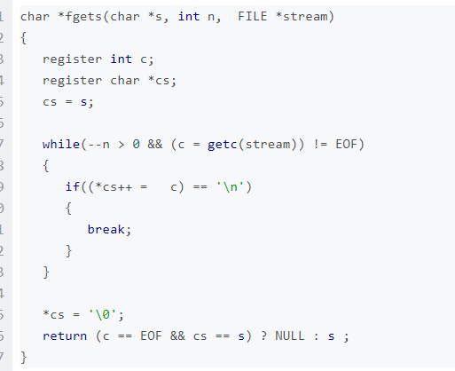

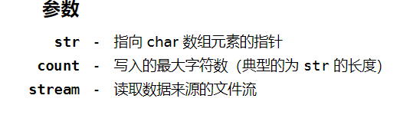
首先给定的参数为count,但是实际最大读取个数为count-1,比较容易造成歧义，然后如果文件出现换行符，那么得到的字符最后也会有换行符，要比较小心，再者就是读取的文档行的大小不确定，无法确定读取的最大字节。
最后我做了一个测试来验证正确性，我写了一行1024个字节的文档
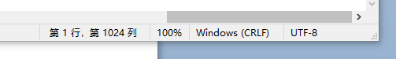
除了最后一个是2，其他都是1
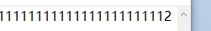
写了测试代码：
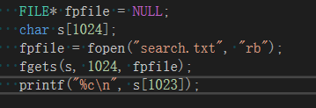
输出结果为空，但把倒数第二个1改成2并输出s[1022]，那么结果就是为2，与源码和MSDN的描述一致。

最终因为不确定行的大小，我放弃了fgets这个函数，修改成每次读完一个BUFFER_SIZE之后从该点往前遍历寻找换行符，找到后移动文件指针，将指针位置停留在寻找到的换行符处，这样就解决了因为行的大小不确定造成的读不完全的情况。

关于future.wait的一点理解:
由于之前在代码里面加入了future.wait这个函数出现了宕机问题，我重新试了下，发现同样逻辑的代码并没有出现宕机问题(盲猜那个时候编译器有问题)，后来重新查阅了有关future的函数，这是MSDN上的有关分析：
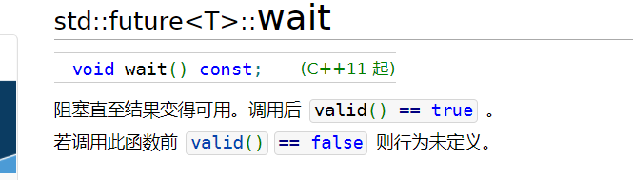
换句话说就是在函数的结果变得可用之前会一直执行wait函数，然后我又查了future.get函数，这是截取MSDN的定义：
使用future.get等效于先调用future.wait再调用future.get。对于程序效率来说并没有太大的区别。我选取了同样的数据，这是测试记录：
首先是写了wait的代码
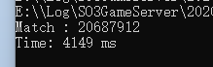
然后就是不写wait的代码
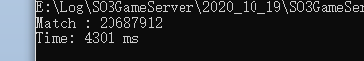
从时间来看两者效率相差不大，验证了之前提到的结论。其实关于多线程，future还有很多可以深究，今天先到这，剩下以后去探究。

关于memecpy与memmove的一点区别
最近在代码里面使用了memmove的函数，但是没怎么挖掘其特性，今天查阅了资料及源码，发现了其中的区别。首先是关于memcpy的MSDN上的定义及其源码：

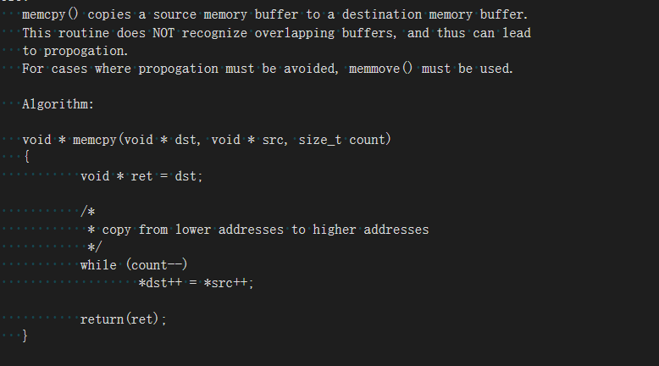

可以看到memecpy如果两块内存没有重叠，这样处理没有问题，但是两块内存一旦出现重叠的情况，这样的处理会有问题。复制的数据会出现异常。
再看memmove的MSDN上的描述及源码
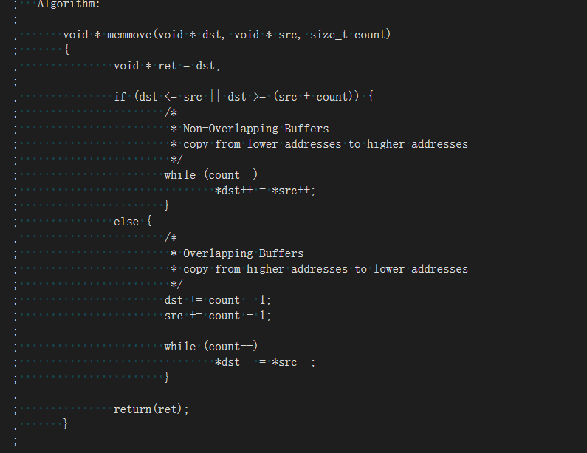
可以看到memmove多了判断，处理了内存重叠情况下的复制问题，但是因为多了判断，所以在处理较多内存块复制的时候效率不如memcpy，所以要根据情况使用这两个函数.
最后是本人对于这两个函数的测试代码：
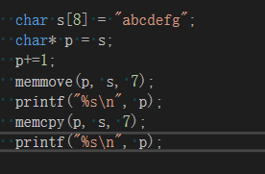
按照源码描述这样写复制内存时数据会出问题，但是实际情况是两次输出结果相同，翻阅 memcpy的MSDN有这样描述：
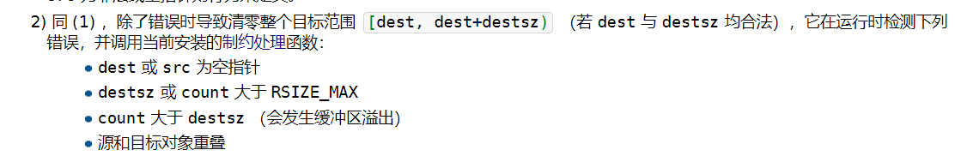
可能是制约函数对特殊情况做了处理才会使得两者结果相同，关于这个制约函数，以后在继续深究了。

关于文档编码格式造成的困扰
最近在写代码中涉及到编译器的编码格式以及文档的编码格式问题，因为两种编码格式的巨大差别，在开发过程中造成了一定的困扰，故在这里做个记录。
因为自己的编译器的默认编码格式为GBK，而客户端以及服务端产生的日志编码格式是ANSI，GBK是ANSI的扩展，所以可以对日志文档中的中文进行查询，而查询的结果输出到文档时文档的格式也变成了ANSI。但是grep并不支持对ANSI编码格式文档的中文查询，只支持对UTF-8编码模式下的文档进行中文查询。如图：
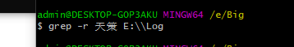

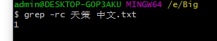
E:\\Log里面的日志文件都是ANSI的编码格式，无法搜索，而中文.txt是自定义的UTF-8文档，所以能搜索中文。
在执行grep的时候还会出现一个问题，就是输出到文档的数据不完整的问题，文档的最后总会有 binary file matches 的问题，查阅资料发现 grep 认为该文本是二进制文件，然后改变了命令得以解决：
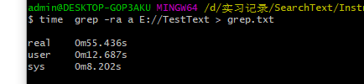
但是又出现了新的问题：grep匹配的结果集与我自己匹配的结果集文档（为了检查结果，将原来二进制模式输出换成文本模式输出）总是差一两个字节，都是\n\r的缺少问题。比较苦恼。
最后因为grep或多或少的问题并且无法搜索中文，尝试了windows下的findstr命令，该命令与grep差不多，也是对文本字符串的搜索，并且能够搜索中文，但是这个命令会有一个问题：如果文本的最后一行没有换行符，那么输出到目标文本也是没有换行符的，这就造成数据丢失。当然如果匹配到的字符没有所处最后一行，那么匹配结果与自己程序所匹配到的结果吻合。

文本模式与二进制模式的写入效率
写代码的时候有一处地方没有多想写了fopen(xxx.txt,"w")，后来对比grep的写入速度发现差距巨大，这是二进制模式下的输出时间
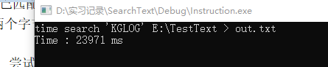
这是文本模式下的输出时间
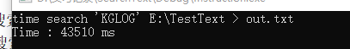
可以看到时间差距巨大，原因在于二进制模式下写入文本时数据是原封不动写进去的，而用文本模式写入时，会对\n做出判断并将\n转化为\r\n,大大降低了效率。

